**МИНИСТЕРСТВО ОБРАЗОВАНИЯ РЕСПУБЛИКИ БЕЛАРУСЬ**

**УЧРЕЖДЕНИЕ ОБРАЗОВАНИЯ**

**ГОМЕЛЬСКИЙ ГОСУДАРСТВЕННЫЙ ТЕХНИЧЕСКИЙ**

**УНИВЕРСИТЕТ ИМЕНИ П. О. СУХОГО**

Факультет автоматизированных и информационных систем

Кафедра «Информационные технологии»

ЛАБОРАТОРНАЯ РАБОТА №1

по дисциплине: «Компьютерное моделирование физических и технических

систем»

на тему: **«**Освоение интерфейса и выполнение простейших вычислений в

системе компьютерной математики *Scilab***»**

Выполнил: студент гр. ИТП-31

Расшивалов Н.И.

Принял: ассистент

Васюкова В.О

Гомель 2021

**Цель работы**: освоение интерфейса, управления окнами вывода и режимов работы в системе компьютерной математики ***SCILAB***; освоение вычислений в командном и программном режимах.

**Задание 1. Вычисление арифметических выражений (в командном режиме).**

Присвоить значения переменным и вычислить значение арифметического выражения с использованием оператора присваивания в командном режиме.

Таблица 1.1 – Условие задания 1

|  |  |  |
| --- | --- | --- |
| Вариант | Функция | Значения переменных |
| 8 | y = | a = 0,73 b = -1,27 c = 0,27 |

**Задание 2. Создание векторов с использованием диапазона (регулярный массив) значений переменной.**

Создать одномерный массив как диапазон с заданными пределами изменения. Массив должен содержать не менее 10 чисел. Сформировать новый одномерный массив, содержащий значения функции от элементов исходного массива.

Таблица 2.1 – Условие задания 2

|  |  |  |  |
| --- | --- | --- | --- |
| Вариант | Функция | *Xn* | *Xk* |
| 8 |  |  | 1 |

**Задание 3. Создание векторов с использованием диапазона значений переменной в программном режиме.**

Разработать *SCE* – файл, позволяющий вычислить множество значений, заданных функции, если значения ее аргумента изменяются от *a* до *b* с шагом *h*.

Таблица 3.1 – Условие задания 3

|  |  |  |  |  |  |
| --- | --- | --- | --- | --- | --- |
| Вариант | Функция 1 | Функция 2 | *a* | *b* | *h* |
| 8 | y = 4sin(x) | z = 0.05x2 | 1 | 10 | 1 |

**Задание 4. Создание векторов кусочно-непрерывной функции в программном режиме.**

Разработать *SCE* – файл, определить множество значений кусочно-непрерывной функции, если значения ее аргумента изменяются от *xn* до *xk* с шагом *dx*.

Таблица 4.1 – Условие задания 4

|  |  |
| --- | --- |
| Вариант | Вид функции |
| 8 |  |

**Ход работы**

**Этапы выполнения задачи:**

На рисунке 1 описан процесс присвоения заданного значения переменным и вычисление значение арифметического выражения с использованием оператора присваивания в командном режиме.

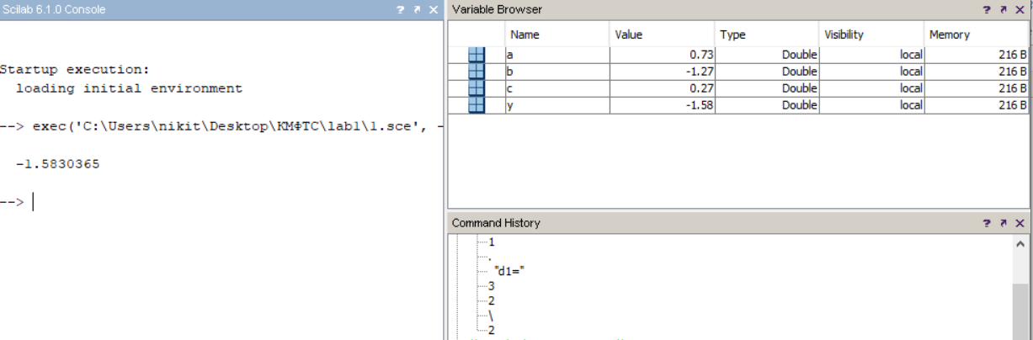

Рисунок 1 – Процесс вычисления арифметического выражения с использованием оператора присваивания в командном режиме

На рисунке 2 описан процесс создания векторов.

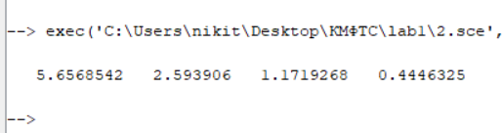

Рисунок 2 – Процесс создания векторов с использованием диапазона

На рисунке 3 описан процесс вычисления множества значений функций.

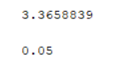

Рисунок 3 – Процесс вычисления множества значений функций

На рисунке 4 описан процесс вычисления множества значений кусочно-непрерывной функции, если значения ее аргумента изменяются от *xn* до *xk* с шагом *dx*.

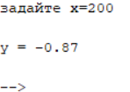

Рисунок 4 – Процесс вычисления множества значений кусочно-непрерывной функции

На рисунке 5 изображена проверка первого задания

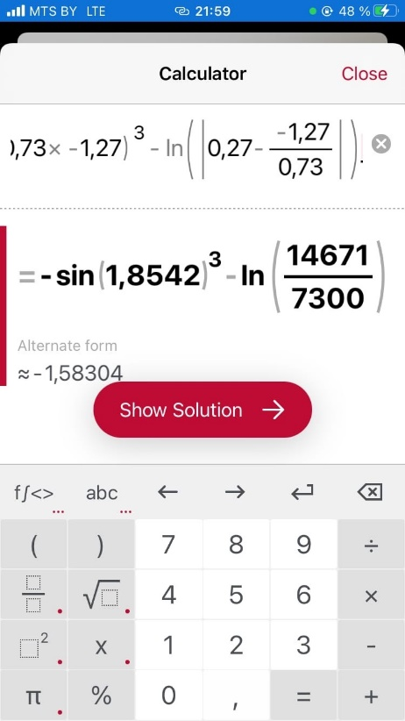

Рисунок 5 – Проверка первого задания

На рисунке 6 изображена проверка второго задания

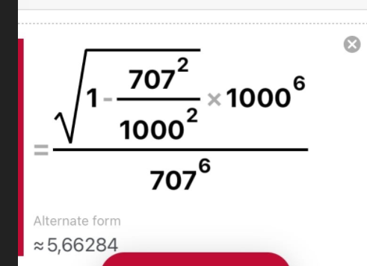

Рисунок 6 – Проверка второго задания

На рисунке 7 изображена проверка третьего задания

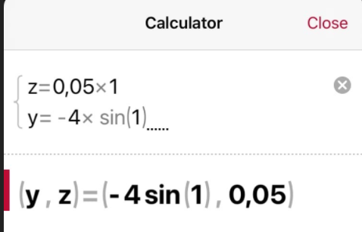

Рисунок 7 – Проверка третьего задания

**Вывод:** в результате выполнения лабораторной работы был освоен интерфейс, управление окнами вывода, были проделаны вычисления в командном и программном режимах.

**ПРИЛОЖЕНИЕ А**

(обязательное)

**Листинг программы**

**1.sce:**

a = 0.73;

b = -1.27;

c = 0.27;

y = (sin(2*a*b))^3 - log(abs(c-(b/a)))

disp(y)

**2.sce:**

xn=sqrt(2)/2;

xk=1;

dx=0.08;

x=xn:dx:xk;

y=(sqrt(1-x^2))./(x^6);

disp(y)

**3.sce:**

x=1:10:1

y = 4*sin(x)

z = 0.05*x^2

disp(y);

disp(z);

**4.sce:**

x=input("задайте x=")

if x>3 then y=sin(x),

elseif(x<=0) then y=cos(x)

else y=x^2+2

end

mprintf('y = %.2f\n',y)